网上报名系统操作说明
报考者可以通过“爱山东”APP、微信小程序、支付宝小程序三种渠道完成报名及查询工作，各渠道详细报名注册流程如下：
APP版报名流程：

1.下载“爱山东”APP，平台支持安卓/苹果手机下载使用，扫描上方二维码或者在各个应用市场下载安装“爱山东”APP。

2.“爱山东”APP 用户注册登录操作
安装完成后点击“爱山东”APP图标，进入爱山东首页点击右下角【我的】按钮进入个人信息页面
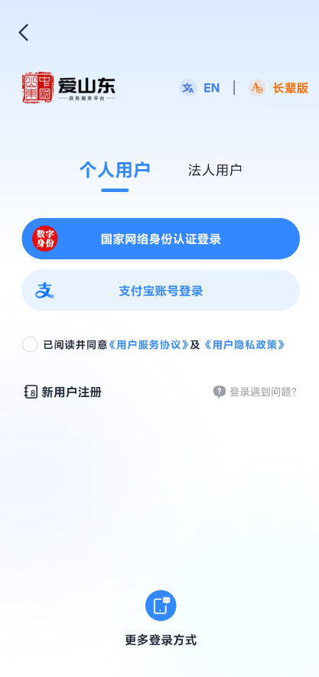
未注册的用户，需要进行实名认证并注册“爱山东”账号，已注册的用户登录即可。外省用户可通过支付宝账户登录。
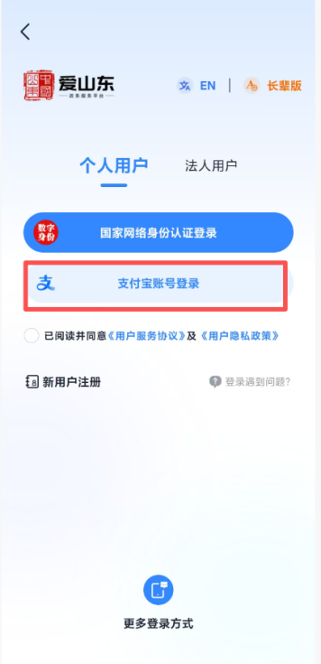
3.登录后，首先在上方地市处确认在东营市分厅下，如不在东营市下，可点击进行切换。然后在上方搜索框中搜索“辅警招录”（或在首页热门服务选择辅警招录），进入辅警招录应用内。
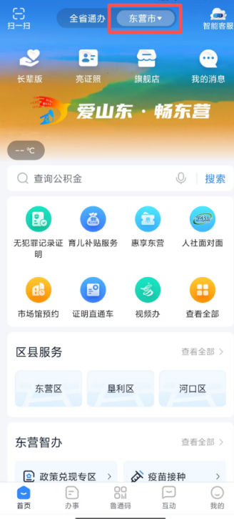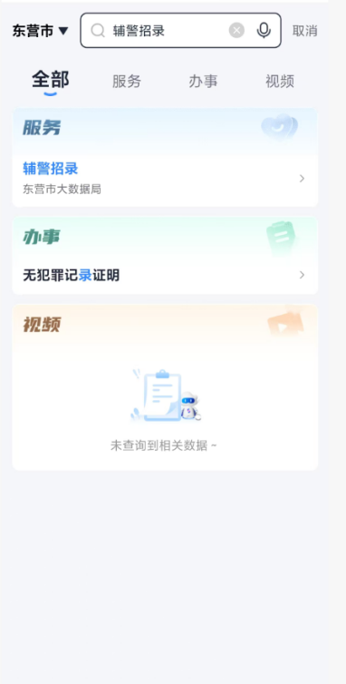
4.进入“辅警招录”服务后，点击“辅警报名”，按照要求填写个人信息，在每一页填写完成后点击下一页，完成保存草稿，最后一页点击提交后，完成报名信息提交。
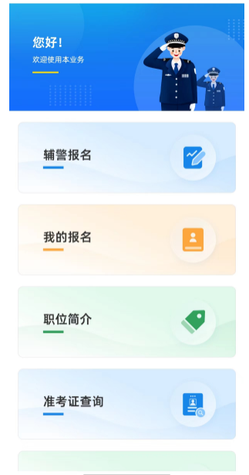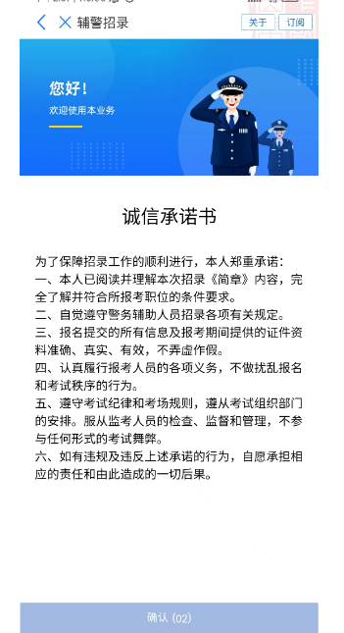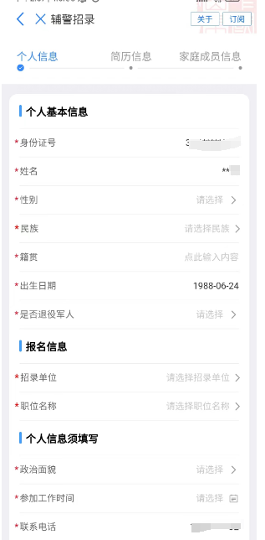
5.点击“我的报名”，可查看本人提交的报名信息审核情况。同时如果报名未通过，可查看未通过原因，如在报名时间段内，可进行重新报名。
6.点击“职位简介”，可查看本次招录所有的职位情况包含体测时间及体测地点，同时可根据关键字进行筛选查看。
7.点击“准考证查询”，在报名审核通过且体能测试合格后，可在线查询我的准考证相关信息，同时可下载考生准考证。若体能测试未通过，查询准考证时，将提示体能测试未通过，无法查询准考证。
8.点击“笔试查询”，可查看考生本人基本信息、笔试成绩、排名、是否入围面试，在入围面试后可查询面试地点和面试时间。
9.点击“面试查询”，可在线查看考生本人基本信息、面试成绩、排名。
微信小程序报名：
1.在微信小程序中搜索“爱山东”，找到“爱山东”微信小程序，点击名称进入小程序。
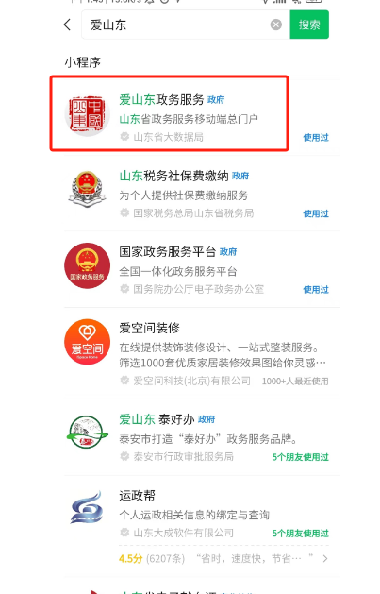
2.在我的栏目下，点击“请登录”，进行人脸识别登录。
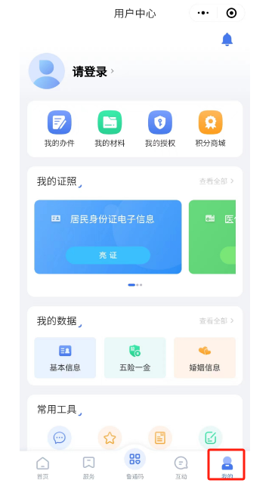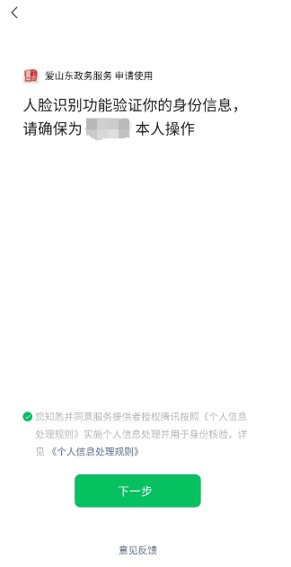
3.在首页上方搜索栏中，输入“辅警招录”，点击应用进入辅警招录应用。
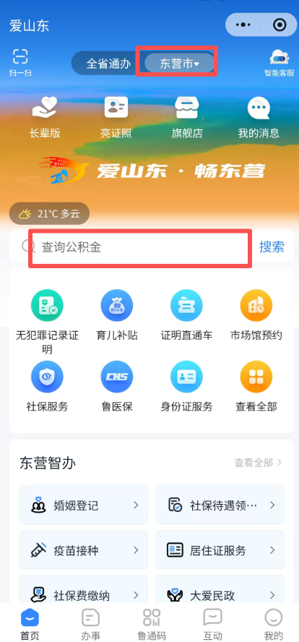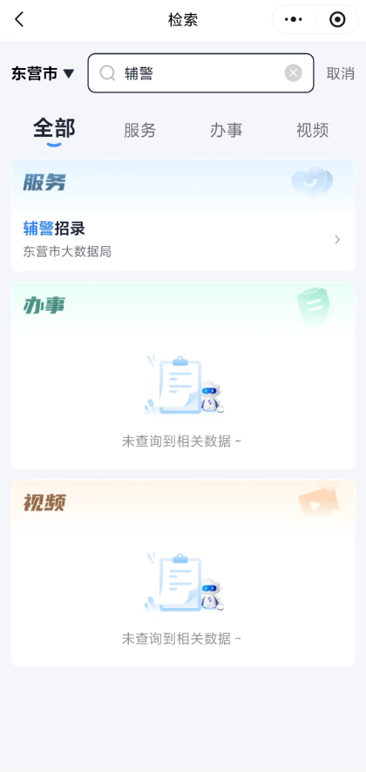
4.进行查询、报名等相关操作，详见APP版操作流程。由于技术原因，目前微信小程序暂不支持准考证下载。

支付宝小程序报名流程：
1.在支付宝中搜索“爱山东”，找到“爱山东”支付宝小程序，点击名称进入小程序。
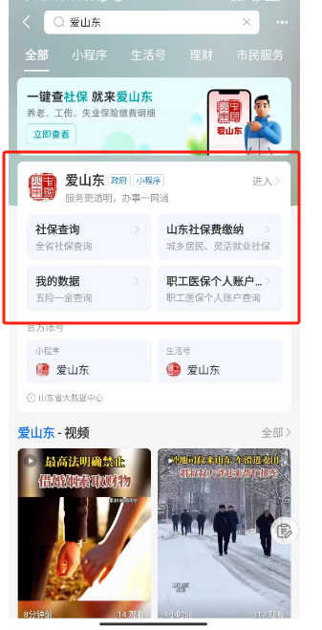
2.在我的栏目下，点击“请登录”，进行用户登录。
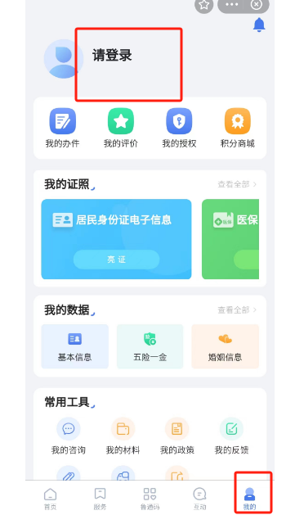
3.在首页上方搜索栏中，输入“辅警招录”，点击应用进入辅警招录应用。
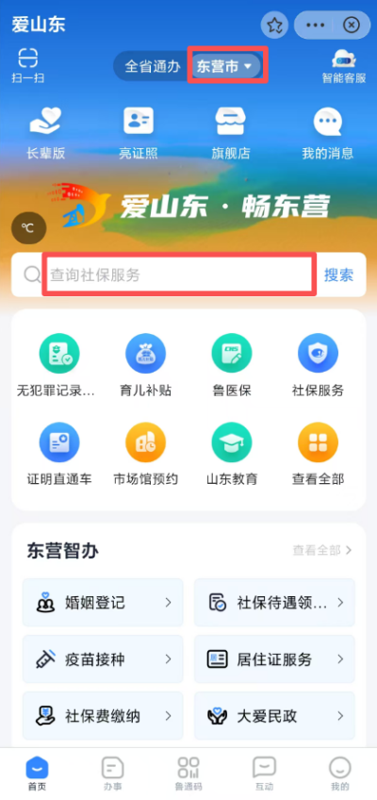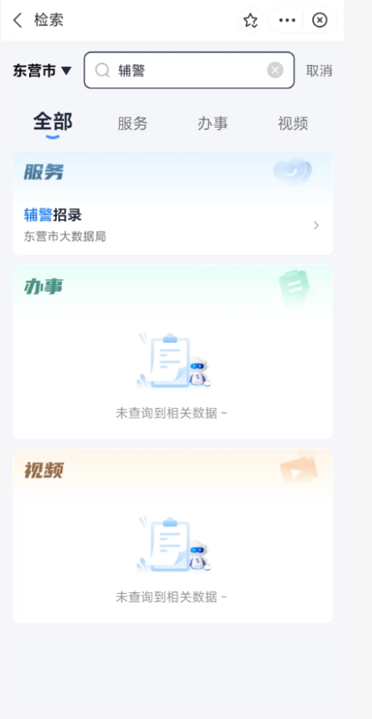
4.进行查询、报名等相关操作，详见APP版操作流程。

